マクロデータ分析第１回講義資料
平成21（2009）年4月14日
金子洋一（兼任講師）

【998407】日経平均株価
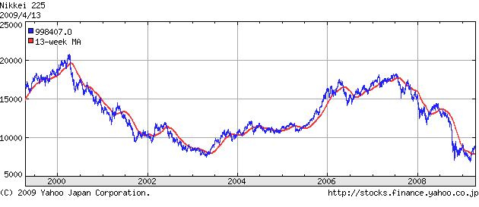

私は2007年1月に、景気後退期に入った可能性が強いと考えていた。もしその時に手持ちの株式を処分することができれば、その余剰資金で、今回の不況下、さまざまなことができたはずである。では、景気の動きを事前に予測できるのであろうか。
⇒かなりの程度可能である。

１．授業内容
GDPや失業率などさまざまなマクロデータについて、それがどのように景気の動きにかかわってくるのか、また景気をどのようにして先読みするのかその手法について取り扱う。

２．授業科目の概要
昨年より急激に悪化したマクロ経済情勢が、企業経営に与えた影響は極めて大きかった。しかし、マクロ経済データについては、その意味を正確に理解することは意外に困難であり、経済をめぐる議論においては、基礎的概念を理解せず、一見もっともらしいけれども、実は意味不明の主張を聞くことがしばしばである。この授業では、講師が政府でマクロ経済運営に携わった経験などを活かして、マクロ経済データの意味や、景気の実態の把握の手法について実際のデータを用いながら解説し、データを通じてマクロ経済を理解することを目指す。適宜、コピー等を配布する予定である。参考書二冊についてはぜひ入手しておいて欲しい。

３．履修条件
特に景気の予測や把握の仕方を学びたい皆さんであれば、特にそれ以外の条件はなし。
なお、メールなどでの積極的な質問、意見を歓迎する。

４．テキスト
富山県統計調査課 経済指標のかんどころ 富山県統計協会 1,575円
PDFで全文が公開されている⇒ http://www.cap.or.jp/~kandokoro/2006/index.html

参考書
竹森俊平「資本主義は嫌いですか―それでもマネーは世界を動かす」日本経済新聞出版社
岩田規久男「金融危機の経済学」東洋経済新報社

５．授業計画
1 マクロデータと企業経営
2、3 経済関連指標
・鉱工業生産指数、GDP、失業率、鉱工業生産指数
4、5 景気関連指標
・景気動向指数、日銀短観等
6 統計
・名目と実質、指数のしくみ、寄与度・寄与率の意味、季節調整の考え方
7、8 財政・金融
・プライマリー・バランスと国の財政、直間比率「是正」と税制改革
・日本銀行と金融市場、マネーサプライ、さまざまな金利、株価指数と株式市場
為替レート
9 国際金融
10 国際経済・貿易
11 国際経済・貿易
12 まとめ

６．成績評価
シラバスには「期末試験と出席点を併用する」としたが、「レポートのみ」にすべきという声が大きければ変更する。

７．今回配付資料
日本総研 「日本経済展望」4月号 http://www.jri.co.jp/thinktank/research/periodical/index.html

概要：景気後退が長期化
『わが国経済は、欧米景気の悪化などを背景に、景気後退が長期化。とりわけ、2008年度下期は２四半期連続で二桁超のマイナス成長と、深刻な景気後退局面に。2009年度入り後も、潜在成長率を大幅に下回るペースでの成長が持続。年度ベースでは2009年度に▲5.7％と、戦後最大のマイナス成長に。

景気後退の主因は輸出の急減。a.金融不安の深刻化により欧米向けの大幅減少が持続すること、b.アジア諸国・資源国向けの減少幅も拡大すること、c.円高の影響が徐々に顕在化してくること、などを背景に、輸出の減少傾向に歯止めがかからない見通し。

さらに、輸出の減少が国内需要の減少に波及。企業部門では、設備稼働率が急低下するため、自動車・電子デバイスなどの輸出企業を中心に、設備投資が大幅に減少。在庫調整も成長率を押し下げ。

家計部門でも、所得環境の悪化、マインドの冷え込みにより、調整色が強まる展開。a.ボーナスを中心とした給与の減少、b.失業急増による雇用環境の先行き不安、c.株価下落による逆資産効果、などを背景に、名目消費は大幅に減少。ただし、消費者物価の下落による購買力改善で、実質ベースの落ち込みは小幅。

コアCPI前年比は、輸入物価の急落、需給ギャップの拡大を背景に、マイナス幅が急拡大。2009年度入り後は、デフレ色が急速に強まる見通し。』

⇒このような資料を理論的な裏付けを持って読みこなせることも本講義半年間の目標である。

今後の講義運営について、希望や意見、質問などがあれば遠慮なく金子までメールください。極力ご希望に添うようにします。
e-mail hellokaneko@gmail.com

